SUNDOM S6700M固态硬盘

一键销毁SSD方案设计说明

共 6 页

北京华恒伟业科技发展有限公司

2013年11月
一、概述

SUNDOM S6700M固态硬盘（以下简称“SUNDOM S6700M”）支持 SATA3.0 协议，可支持3.0G传输速率。能够安装运行在任何操作系统环境下。具有标准的 SATA 接口，在机械结构尺寸上和安装要求方面与传统机械硬盘的标准一致。SUNDOM S6700M具有优异的连续读写速度表现，最高读取速度达到300MB/s（应产品型号和容量而异），而且功耗较低。该硬盘由+5V单电源供电，由于采用 Flash 作为存储介质，运行时没有噪音。除此，硬盘采用了损耗均衡算法和坏块管理技术，能确保用户存取数据的一致和精准，万无一失。Flash 的使用寿命一般受到读写操作次数的限制,为了延长硬盘的使用寿命，一键销毁硬盘集成了特殊的均衡损耗算法和坏块管理算法。集成的动态损耗均衡算法能够确保硬盘读写循环覆盖所有的 Flash 闪存区域。这种算法能消除对硬盘闪存的同一个存储单元进行重复操作，因此能够防止闪存存储块提前被“磨损”。所谓坏块管理算法就是使数据能够自动避免存储到坏块空间，而用一个空闲的可用空间来存储数据，即用新的空闲存储区域取代坏块。
在没有供电的情况下，SUNDOM S6700M存储的数据能够保持10年有效。存储的数据能够在某种环境条件下延长保持期而不会出现任何突发性质的丢失。
SUNDOM S6700M以优异的兼容性和可靠性，满足商业级(0℃~+70℃)、工业级(-20℃~+70℃)和宽温级（-40℃~+85℃）的各种需求。为满足数据安全性需求，盘内集成了一键快速智能销毁和一键物理销毁（可选），可在短时间内彻底消除硬盘数据，保证数据不可恢复。

二、产品特性

型 号 | SUNDOM S6700M
协 议 | SATA3.0a
尺 寸 | 2.5”
容 量 | 32GB ~ 512GB
写速度 | SLC：470MB/s MLC：450MB/s
读速度 | SLC：500MB/s MLC：500MB/s
接口速率 | 6Gbit/s
功 耗 | 工作模式: 600mA/5.0V  休眠模式: 150mA/5.0V
工作温度 | 商业级(0℃ ~+70℃ )  工业级(-20℃ ~+70℃)  宽温级(-40℃ ~+85℃)
存储温度 | -55℃ 至 +95℃
重 量 | 小于120克
可靠性 | MTBF>2,000,000 小时，符合  MIL-STD-810F GJB150 GJB322A-98  集成嵌入式Flash文件系统 内置64bit BCH ECC
扩展保护 | 一键快速智能销毁
抗震性能 | 瞬间1500G，平均15G

温 度 | 0~70℃（商业级） | -20~70℃（工业级） | -40~85℃(宽温级)
测试温度 | 0---70 /6h | -20---70 /6h | -40---85 /6h
湿 度 | 95%/24h | 95%/24h | 95%/72h
震 动 | 1500G/5 times | 1500G/5 times | 1500G/15 times
冲 击 | 15G/3h | 15G/3h | 15G/3h

三、数据销毁原理
SUNDOM S6700M提供了可选的销毁方案，可重复使用的一键快速智能销毁。一键智能销毁：硬盘可经初始化后再使用。通过计算机机箱面板上的触发设备（按键或开关等）触发硬盘控制器销毁 Flash 内部所有数据，这个过程不会对硬盘内部芯片造成任何损伤。该触发设备与 SATA 接口的 P13&P15 相连，通过一个大于1s 的低电平触发脉冲触发硬盘内控制器执行数据销毁流程。

- 一键智能销毁SATA接口示意图：
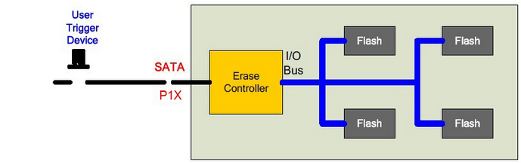

- 将SATA 接口旁的跳线短接，即可实现智能销毁
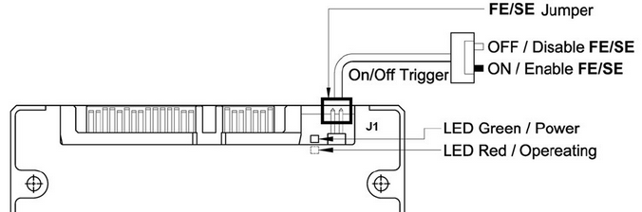

- 通过给自毁SSD PCB板上GPIO接口一个超过1s 的低平
- 专有的桌面软件销毁触发方式,方便实现远程销毁

数据销毁所需时间与SSD容量、类型相关。对容量为128GB的硬盘进行数据销毁所对应的近似时间参下见表：

销毁方式 | MLC | SLC | 容 量
智能销毁 | 18s | 9s | 128GB

四、一键销毁操作流程

智能销毁（可恢复销毁）
1、通过按键触发硬盘的一键智能销毁功能，在一个宽度超过1s的低电平触发脉冲下，启动数据销毁进程。
2、整个数据销毁进程持续几秒钟，正常结束后需要重启计算机。
3、计算机重启后，硬盘内所有存储数据将丢失，可通过分区工具对硬盘进行格式化以便再使用。

五、结构说明

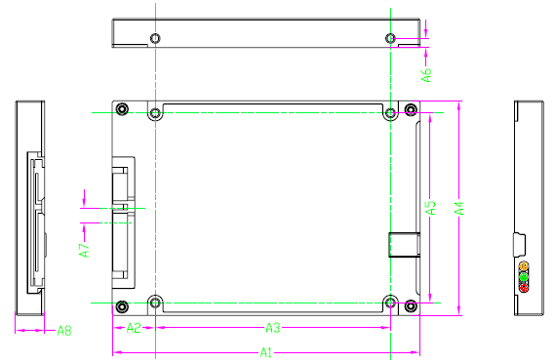

Dimension | Millimeters | Inches
A1 | 100.20±0.025 | 3.945±0.010
A2 | 14.00±0.025 | 0.551±0.010
A3 | 20.93±0.025 | 0.824±0.010
A4 | 38.10±0.025 | 1.500±0.010
A5 | 17.57±0.025 | 0.692±0.010
A6 | 61.72±0.025 | 2.430±0.010
A7 | 69.85±0.025 | 2.750±0.010
A8 | 3.00±0.025 | 0.118±0.010

六、接口引脚定义
1、一键销毁固态硬盘 SATA 针脚。

2、SATA接口的引脚信号定义

Pin | Signal | Description
S1 | GND | nd  2 mate
S2 | A+ | Differential signal pair A from Phy
S3 | A- | Differential signal pair A from Phy
S4 | GND | nd  2 mate
S5 | B- | Differential signal pair B from Phy
S6 | B+ | Differential signal pair B from Phy
S7 | GND | nd  2 mate
P1 | V33 | 3.3 V power, pre-charge, 2nd mate  Not Used
P2 | V33 | 3.3 V power, pre-charge, 2nd mate  Not Used
P3 | V33 | 3.3 V power, pre-charge, 2nd mate  Not Used
P4 | GND | st  1 mate
P5 | GND | nd  2 mate
P6 | GND | nd  2 mate
P7 | V5 | 5 V power, pre-charge, 2nd mate
P8 | V5 | 5 V power, pre-charge, 2nd mate
P9 | V5 | 5 V power, pre-charge, 2nd mate
P10 | GND | nd  2 mate
P11 | Reserved
P12 | GND | st  1 mate
P13 | Reserved | 低电平信号触发销毁 可选
P14 | KEY IN | 低电平信号触发销毁
P15 | Reserved | 低电平信号触发销毁 可选

